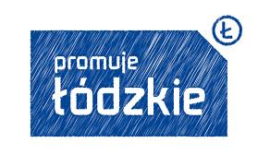
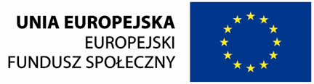
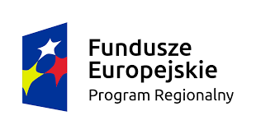
Projekt współfinansowany z Unii Europejskiej w ramach Europejskiego Funduszu Społecznego.

„Szkolenia z języka angielskiego dla osób z województwa łódzkiego.”

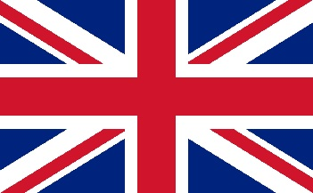
- Osób powyżej 25 roku życia z wykształceniem średnim  - Osób w wieku 50+  - Zamieszkałych na terenie woj. łódzkiego  - Osób pracujących, bezrobotnych, biernych zawodowo |  | - Szkolenie z języka angielskiego poziom A1, A2  - Egzamin zewnętrzny potwierdzający nabyte kwalifikacje,  - Materiały szkoleniowe
Bezpłatne kursy językowe!
Gminna Biblioteka Publiczna w Dmosinie
- Telefonicznie: 46 874-62-30
- mailowo: bibl.dmosin@wp.pl
Zapisy do 07 października 2019r.

